

Nombre Del Alumno: Yazuri Guadalupe Álvarez García

Nombre Del Tema: Pharmacy Items Pictionary

Nombre De La Materia: Inglés ll

Nombre Del Maestro: Ignacio Javier Sossa

Licenciatura: Enfermería

Cuatrimestre: 2°

Elaboración: Pichucalco Chiapas, Viernes 19 de enero del 2024

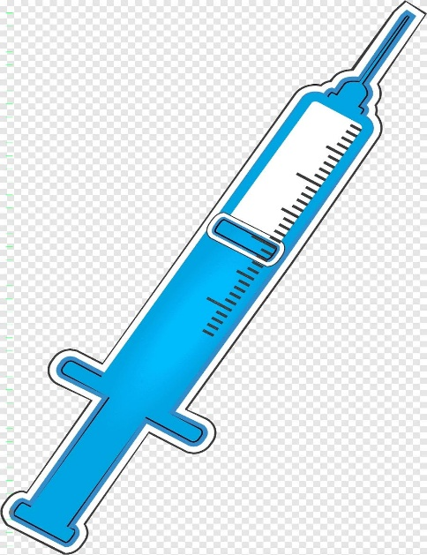**PHARMACY ITEMS PICTIONARY**

SYRINGE

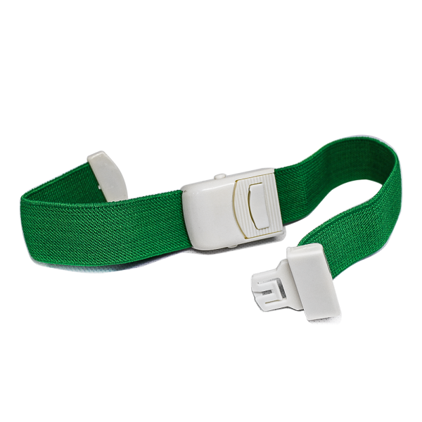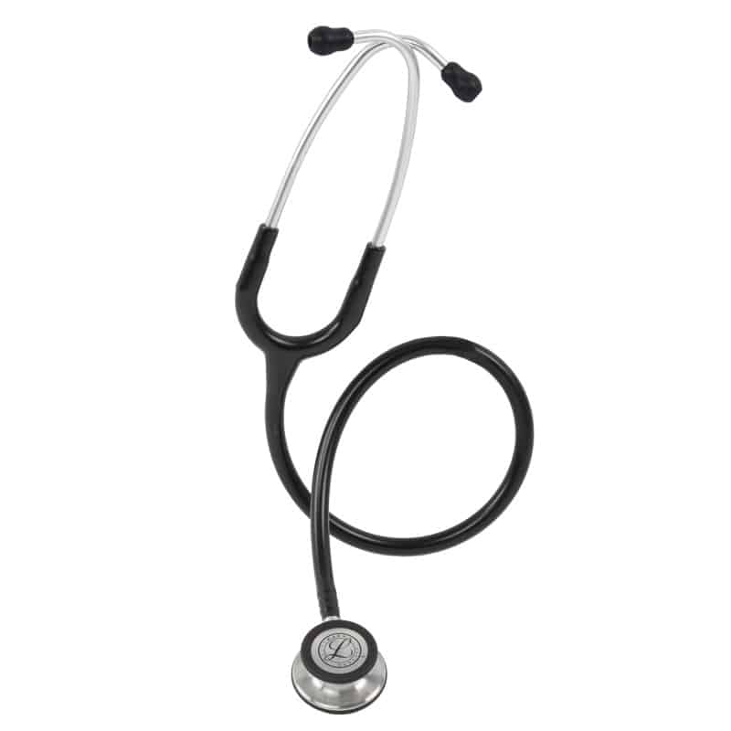

TOURNIQUET

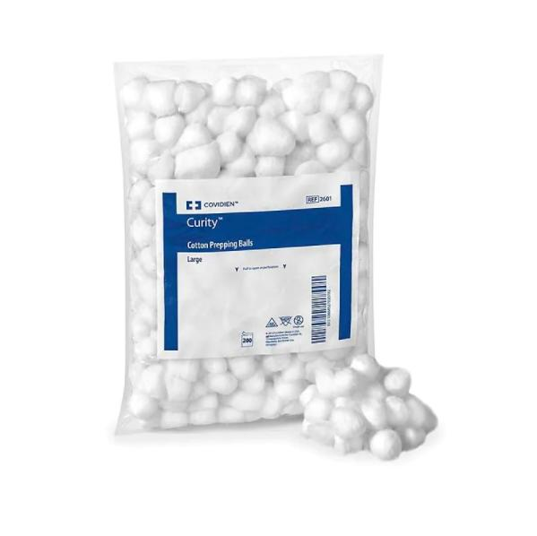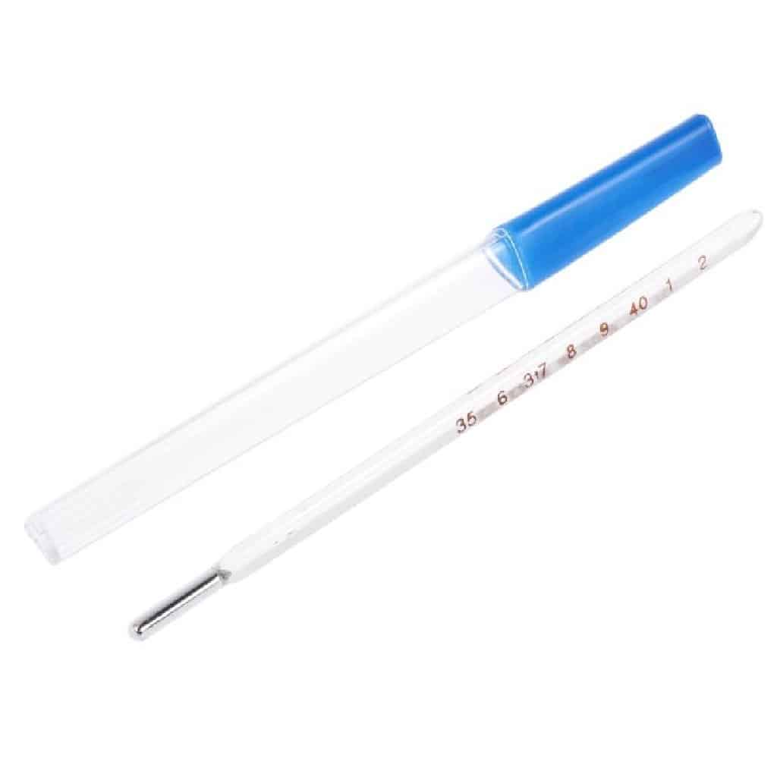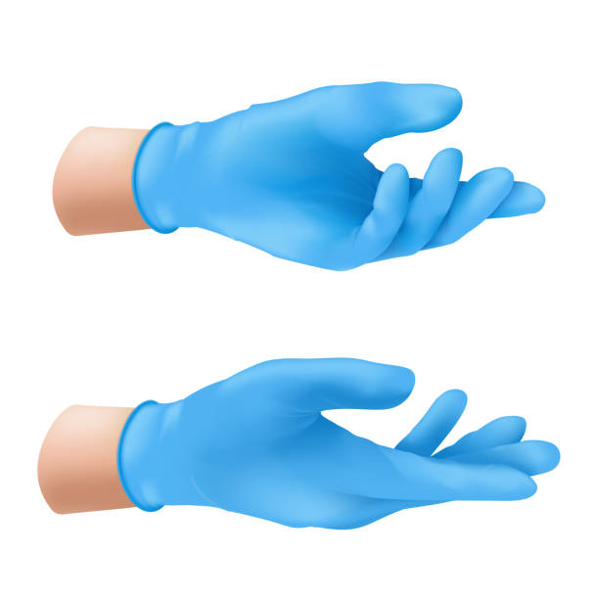

SWABS

STETHOSCOPE

GLOVES

MERCURY THERMOMETER

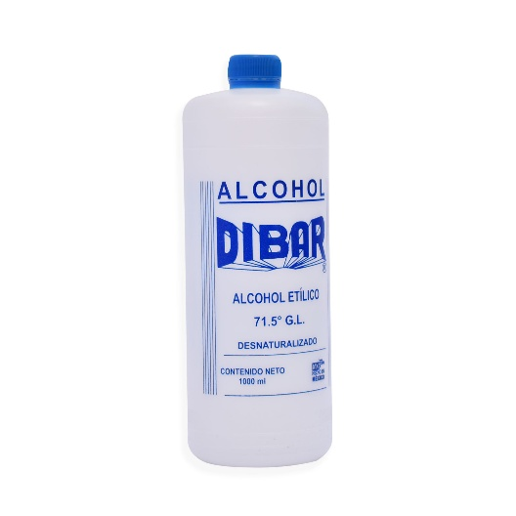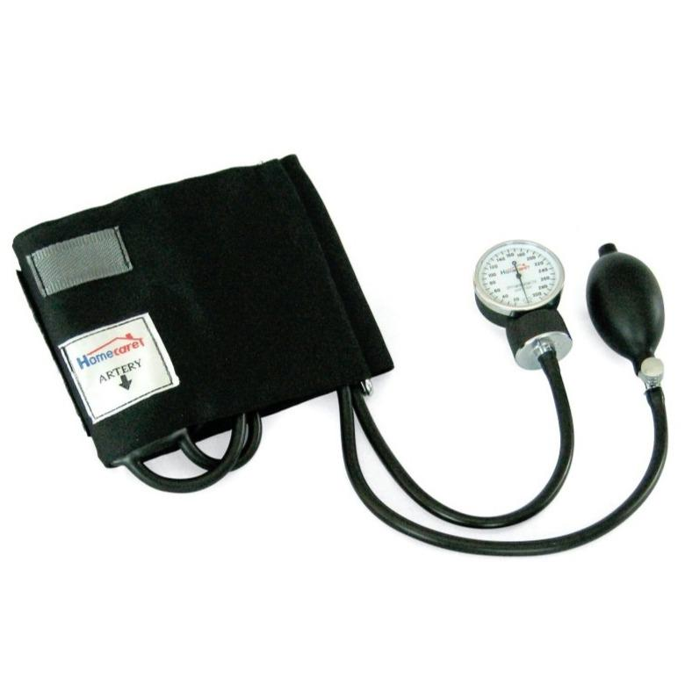

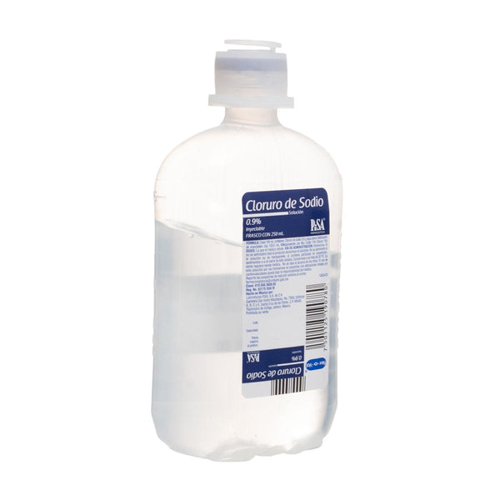

BAUMANOMETER

ETHYL ALCOHOL

PHYSIOLOGICAL SALINE SOLUTION

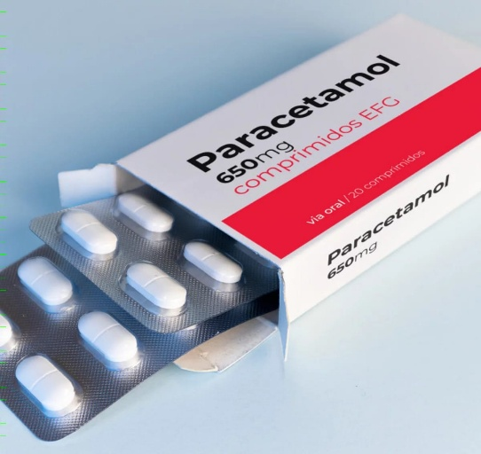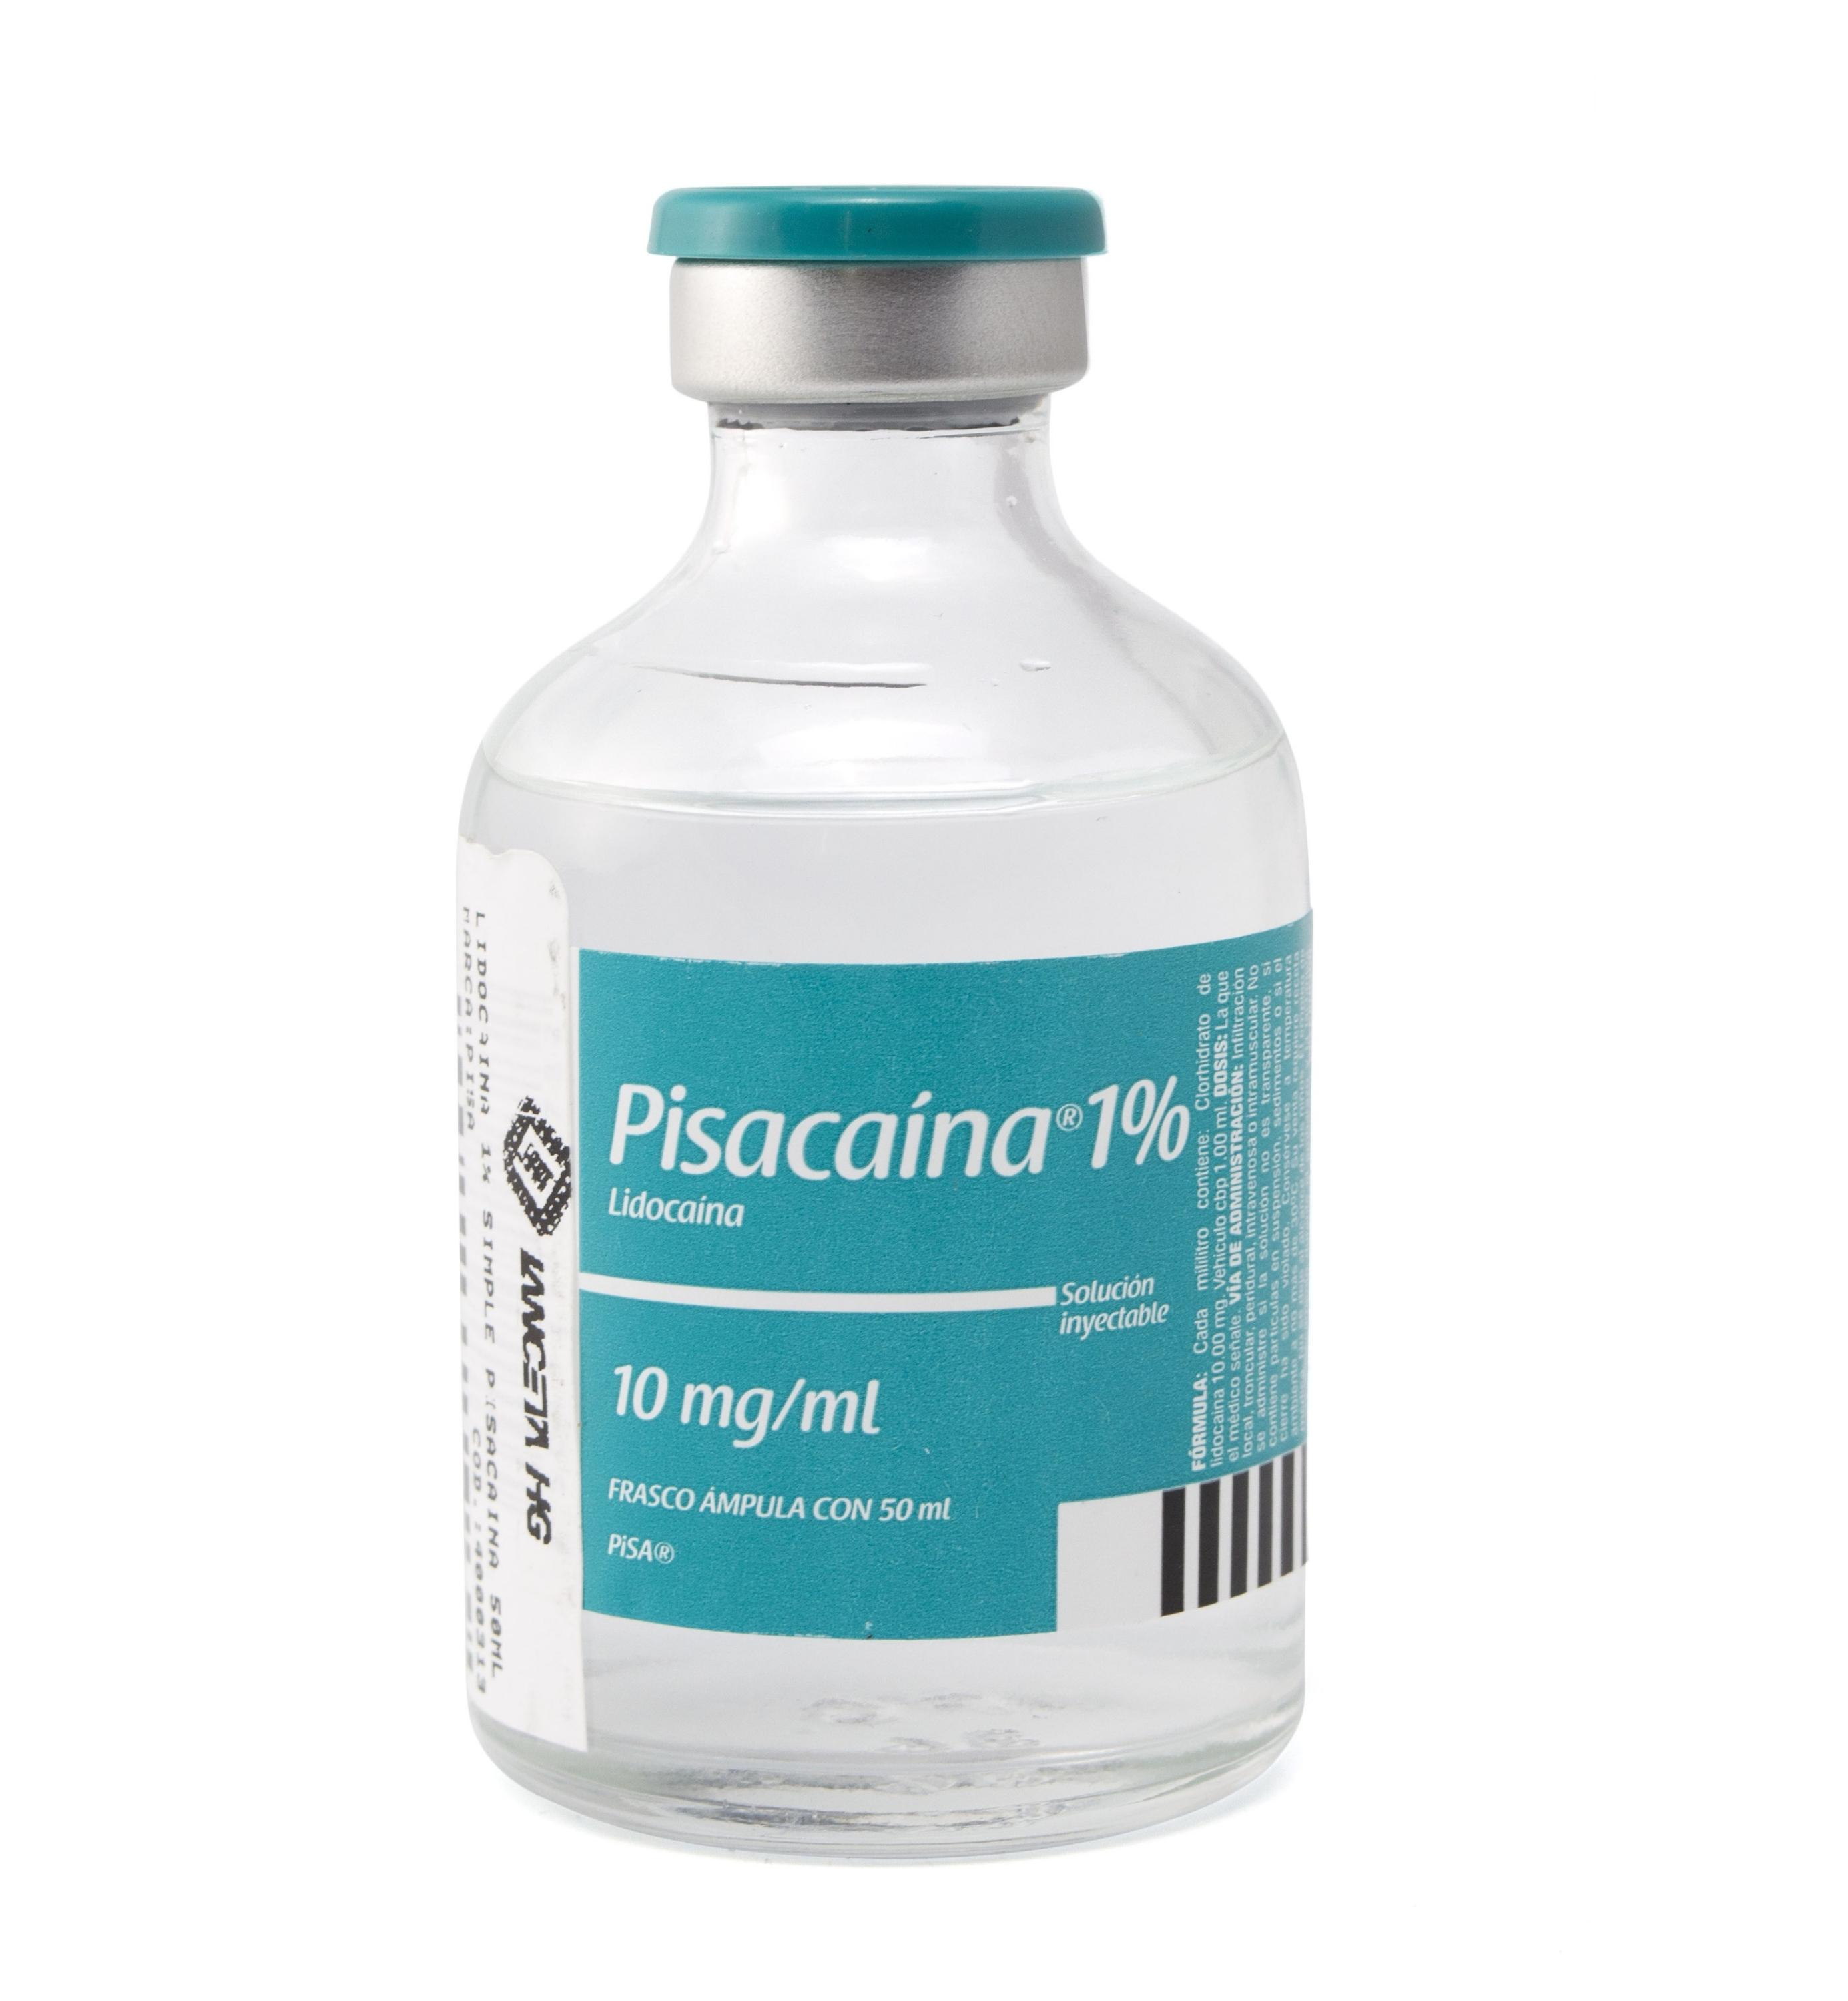

ANALGESIC

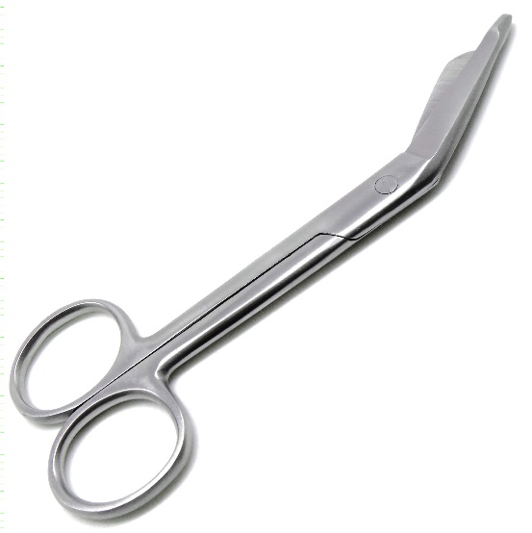

LIDOCAINE

SCISSORS TO CUT BANDAGES

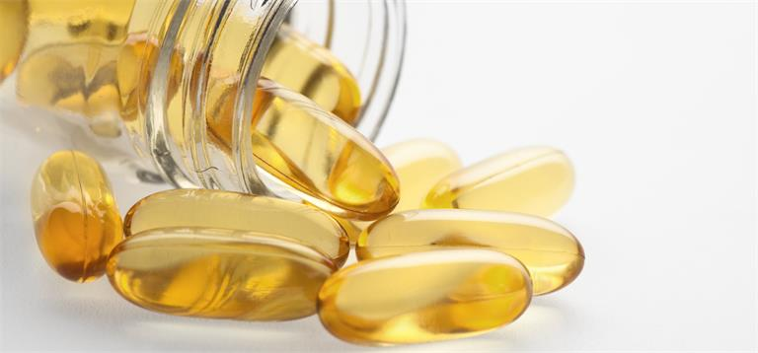

STERILIZED GAUZE

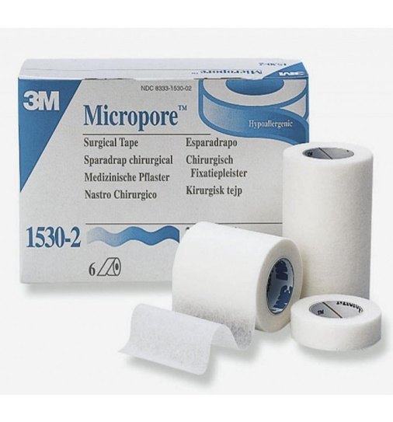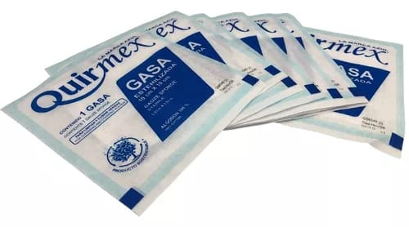

MICROPORE TAPE

SOFTGELS

NEEDLE HYPODERMICE

MEDICAL BANDAGE

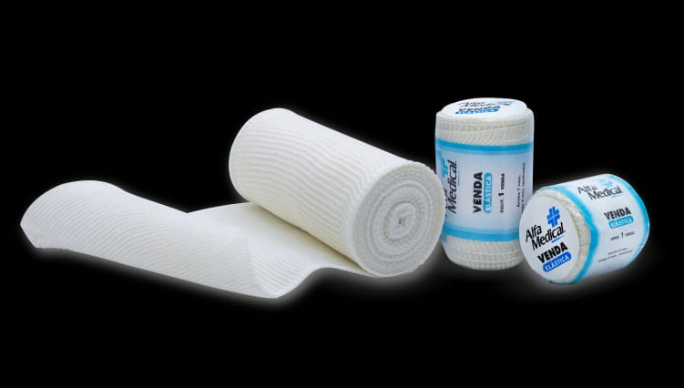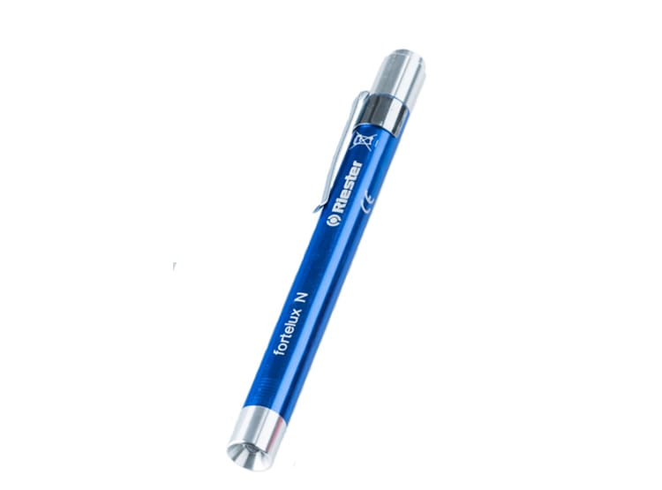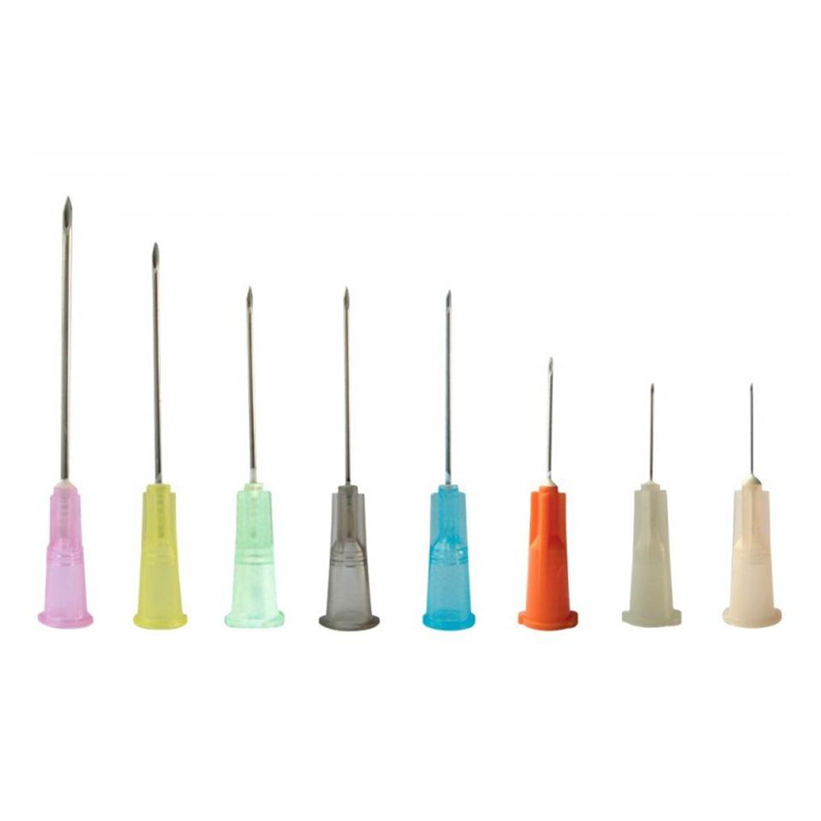

EXPLORATION FLASHLIGHT

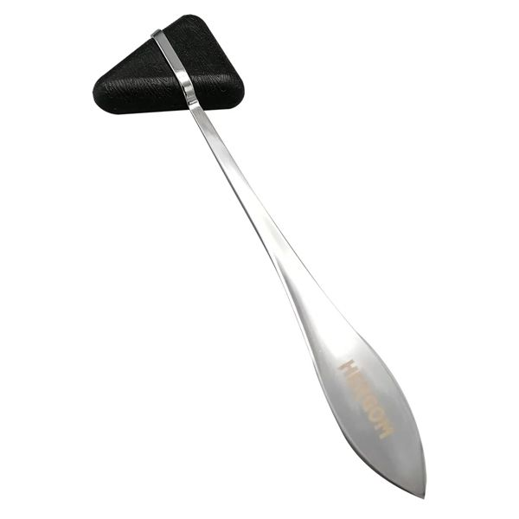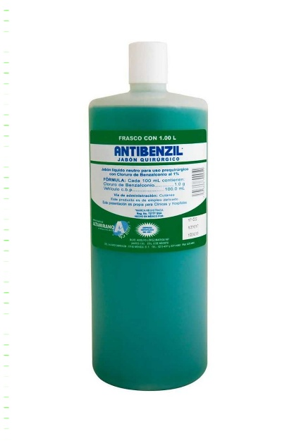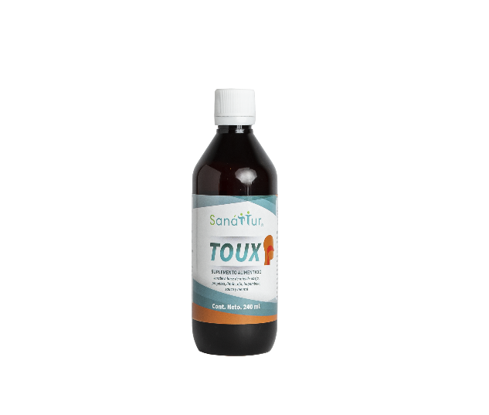

COUGH SYRUP

REFLEX HAMMER

SURGICAL SOAP

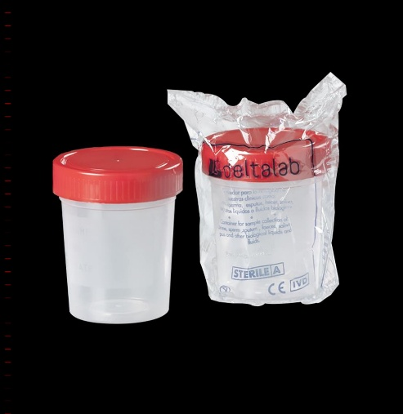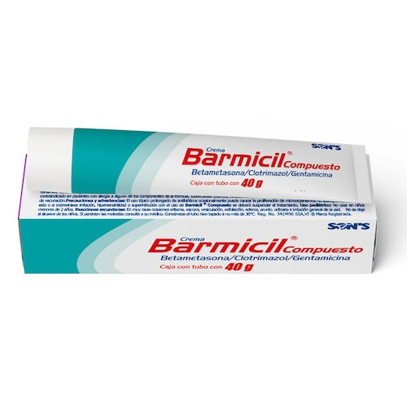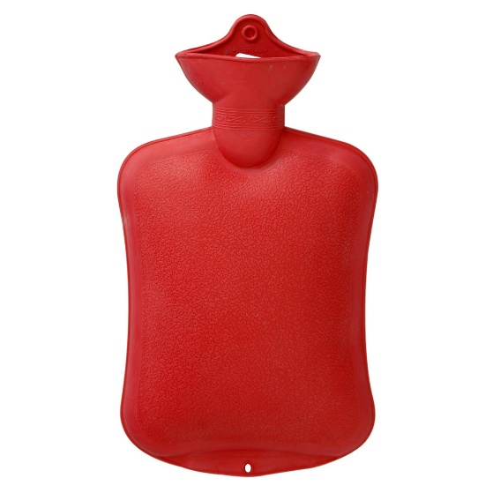

CLINICAL SAMPLE BASE

WARM WATER COMPRESSES

CREAM FOR INFLAMMATION

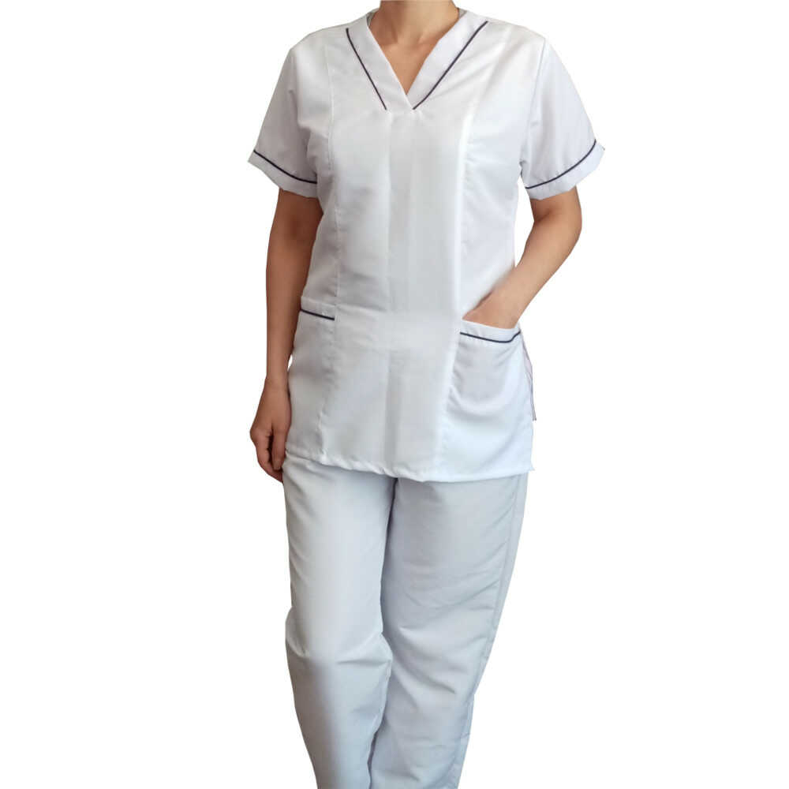

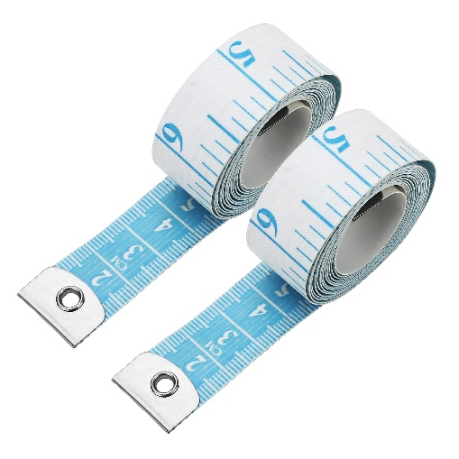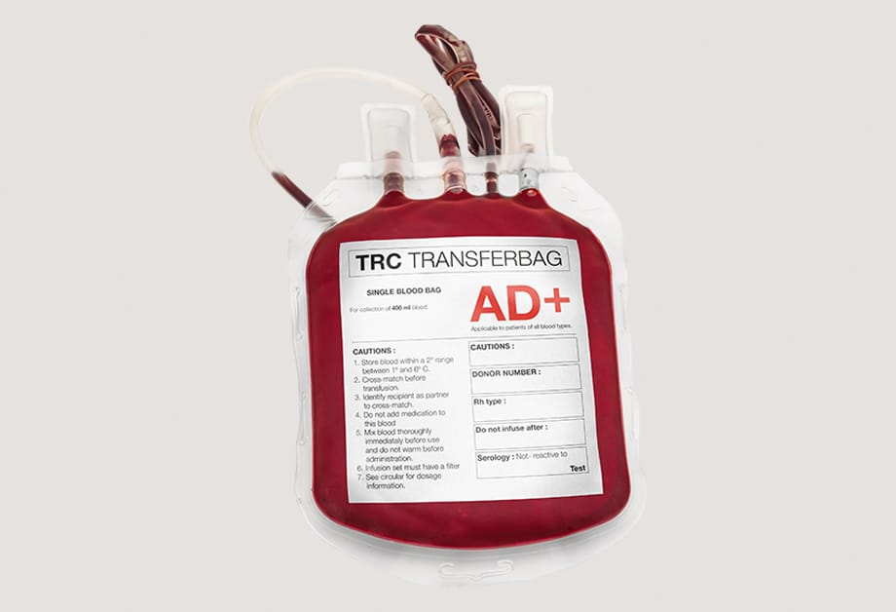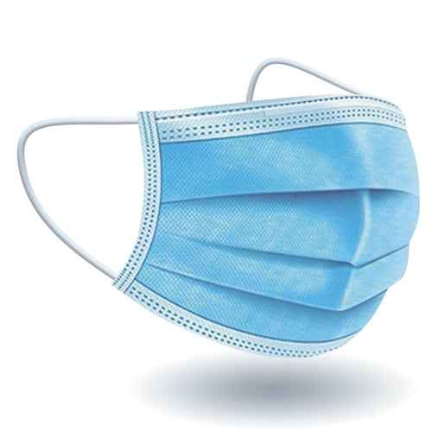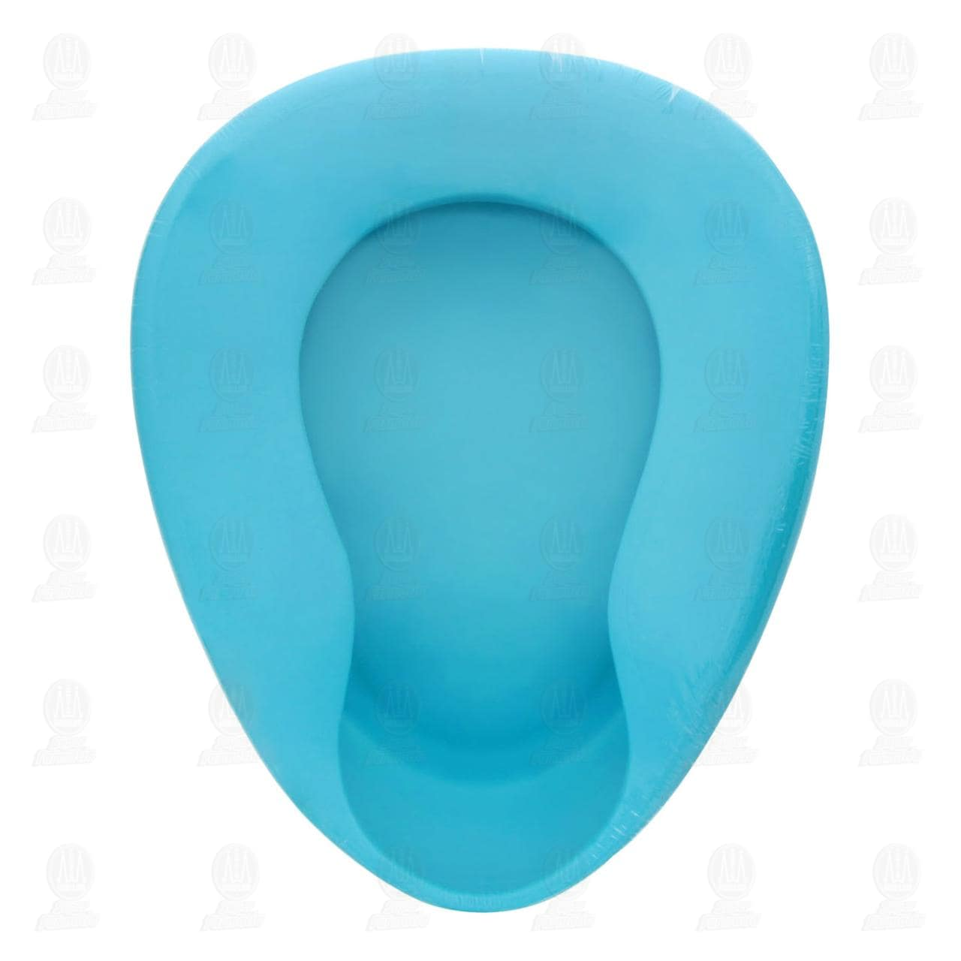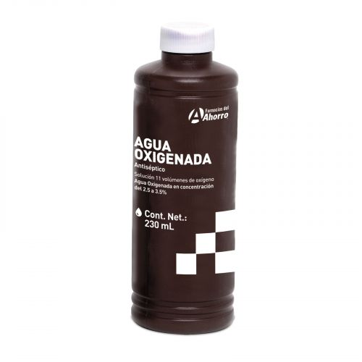

TRANSFERBAG

FACE MASK

MEASURING TAPE

NURSING UNIFORM

COMFORTABLE URINAL

ANTISEPTIC